Министерство образования Республики Беларусь

Учреждение образования

БЕЛОРУССКИЙ ГОСУДАРСТВЕННЫЙ УНИВЕРСИТЕТ

ИНФОРМАТИКИ И РАДИОЭЛЕКТРОНИКИ

Факультет компьютерных систем и сетей

Кафедра программного обеспечения информационных технологий

Дисциплина: Архитектура компьютерной техники и операционных систем

ОТЧЕТ

по лабораторной работе №1

Выполнил

студент: гр. 151003 Барановский Р.А.

Проверил: Леванцевич В.А.

Минск 2022

# Двухразрядный цифровой компаратор (№3)

Таблица – Таблица истинности двухразрядного компаратора

|  |  |  |  |  |  |  |
| --- | --- | --- | --- | --- | --- | --- |
| A1 | A2 | B1 | B2 | A > B | A = B | A < B |
| 0 | 0 | 0 | 0 | 0 | 1 | 0 |
| 0 | 0 | 0 | 1 | 0 | 0 | 1 |
| 0 | 0 | 1 | 0 | 0 | 0 | 1 |
| 0 | 0 | 1 | 1 | 0 | 0 | 1 |
| 0 | 1 | 0 | 0 | 1 | 0 | 0 |
| 0 | 1 | 0 | 1 | 0 | 1 | 0 |
| 0 | 1 | 1 | 0 | 0 | 0 | 1 |
| 0 | 1 | 1 | 1 | 0 | 0 | 1 |
| 1 | 0 | 0 | 0 | 1 | 0 | 0 |
| 1 | 0 | 0 | 1 | 1 | 0 | 0 |
| 1 | 0 | 1 | 0 | 0 | 1 | 0 |
| 1 | 0 | 1 | 1 | 0 | 0 | 1 |
| 1 | 1 | 0 | 0 | 1 | 0 | 0 |
| 1 | 1 | 0 | 1 | 1 | 0 | 0 |
| 1 | 1 | 1 | 0 | 1 | 0 | 0 |
| 1 | 1 | 1 | 1 | 0 | 1 | 0 |

СДНФ:

$$F_{A>B}=\overline{A_{1}}A_{2}\overline{B_{1}}\overline{B_{2}}+A_{1}\overline{A_{2}}\overline{B_{1}}\overline{B_{2}}+A_{1}\overline{A_{2}}\overline{B_{1}}B_{2}+A_{1}A_{2}\overline{B_{1}}\overline{B_{2}}$$

$$+A_{1}A_{2}\overline{B_{1}}B_{2}+A_{1}A_{2}B_{1}\overline{B_{2}}$$

$$F_{A=B}={\overline{A_{1}}\overline{A_{2}}\overline{B_{1}}\overline{B_{2}}+\overline{A_{1}}A_{2}\overline{B_{1}}B_{2}+A_{1}\overline{A_{2}}B_{1}\overline{B_{2}}+A}_{1}A_{2}B_{1}B_{2}$$

$$F_{A<B}=\overline{A_{1}}\overline{A_{2}}\overline{B_{1}}B_{2}+\overline{A_{1}}\overline{A_{2}}B_{1}\overline{B_{2}}+\overline{A_{1}}\overline{A_{2}}B_{1}B_{2}+\overline{A_{1}}A_{2}B_{1}\overline{B_{2}}$$

$$+\overline{A_{1}}A_{2}B_{1}B_{2}+A_{1}\overline{A_{2}}B_{1}B_{2}$$

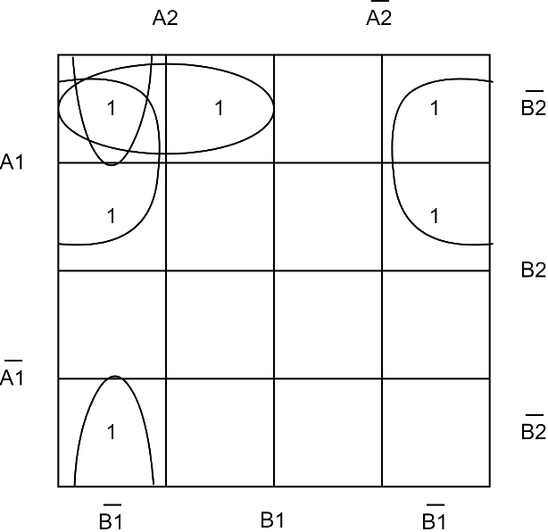

$F_{A>B}=A_{1}\overline{B_{1}}+A_{1}A_{2}\overline{B_{2}}+A_{2}\overline{B_{1}}\overline{B_{2}}$

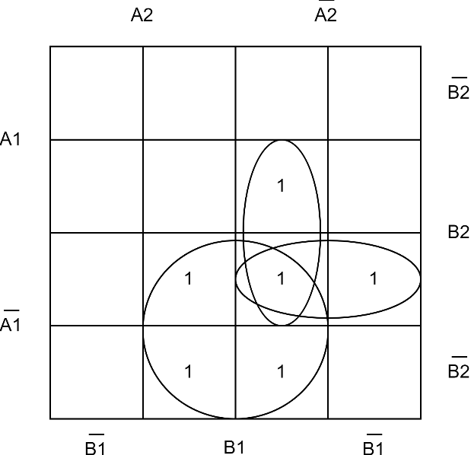

$F_{A<B}=\overline{A_{1}}B_{1}+\overline{A_{2}}B_{1}B_{2}+\overline{A_{1}}\overline{A_{2}}B_{2}$

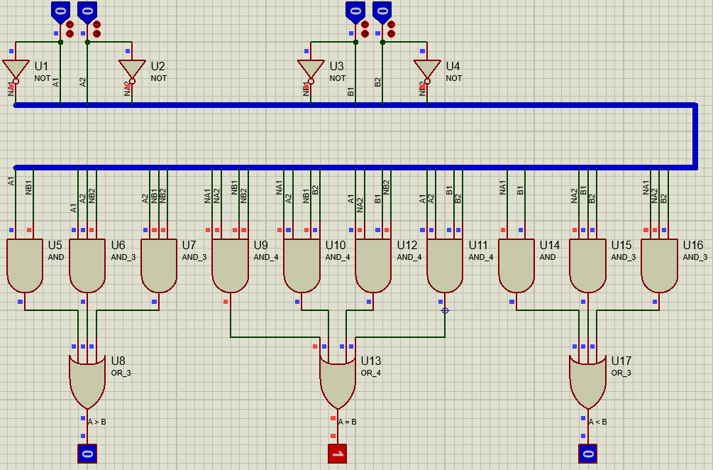

Рисунок – Схема двухразрядного цифрового компаратора

# АСИНХРОННЫЙ RS-ТРИГГЕР (№7)

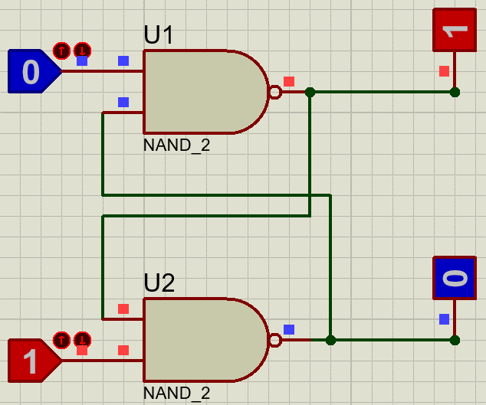

Рисунок – Схема асинхронного RS-триггера

# Т – триггер (№11)

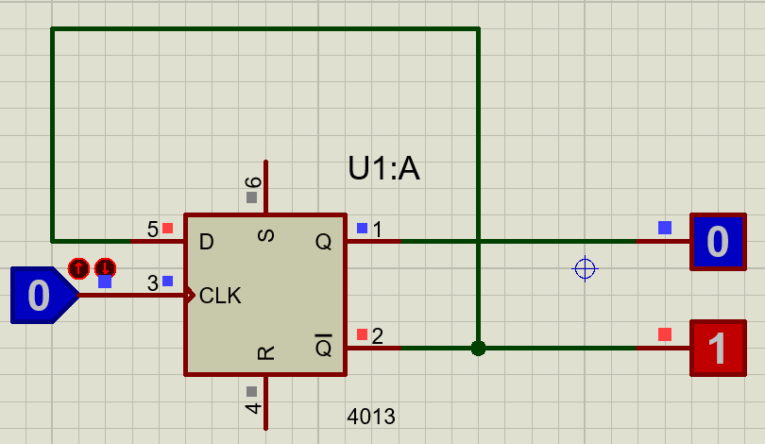

Рисунок – T-триггер

# СУММИРУЮЩИЙ СЧЕТЧИК С КОЭФФИЦИЕНТОМ ПЕРЕСЧЕТА 16 (№15)

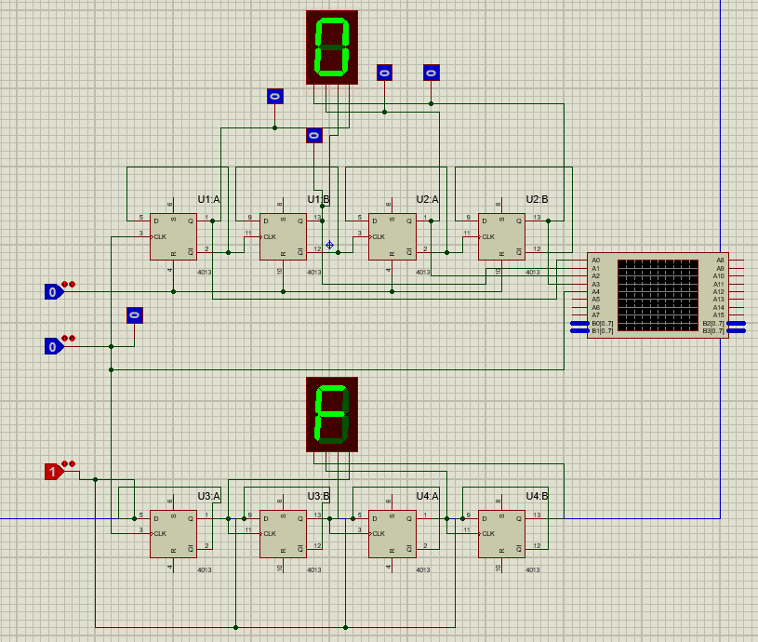

Рисунок – Суммирующий счетчик с коэффициентом пересчета 16